**架设bip骨骼步骤和面板注解**

**01**. 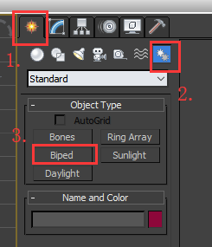 选择bip 骨骼

**02**. 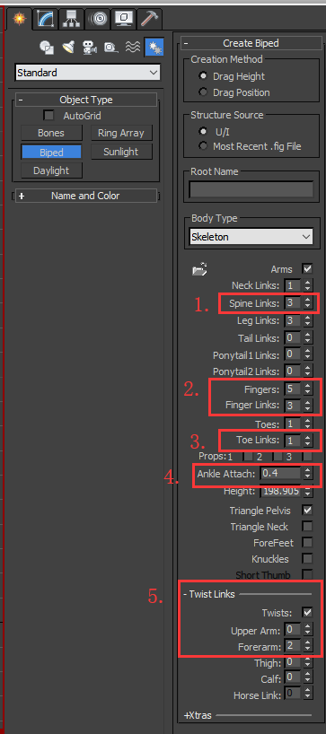

Bip 骨骼面板属性 此图相对默认数值的 修改过的需要数值。写实人类比例。

1. 胸骨 骨骼数默认是4，一般需要2-3根为主，按照项目头身比。
2. 手指数和 手指关节数默认是1和1，一般手指数1-5之间，关节数2-3之间。
3. 脚趾节数 默认是3， 一般脚步只需要1节或者隐藏。
4. 移动脚掌Foot 骨骼 的偏移值，修改骨骼大小时需要用到。
5. 手腕旋转附加骨骼。

下面有对比参考图

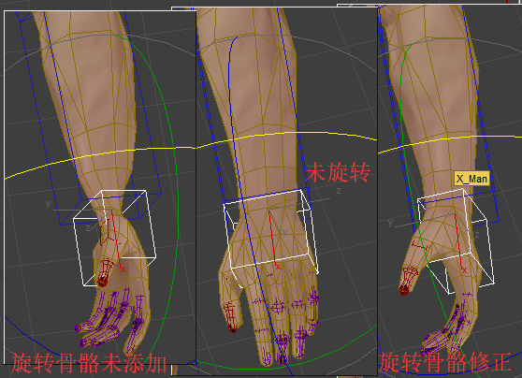

**03. 架设骨骼**

1. 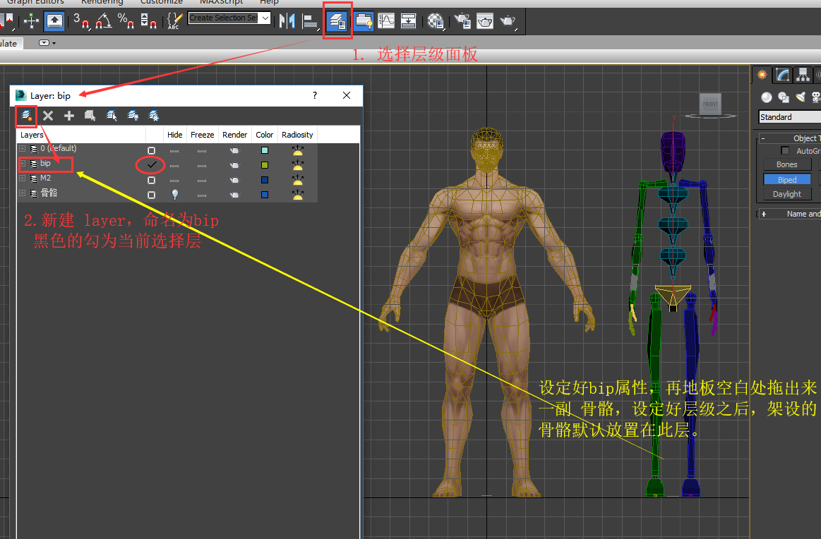
2. 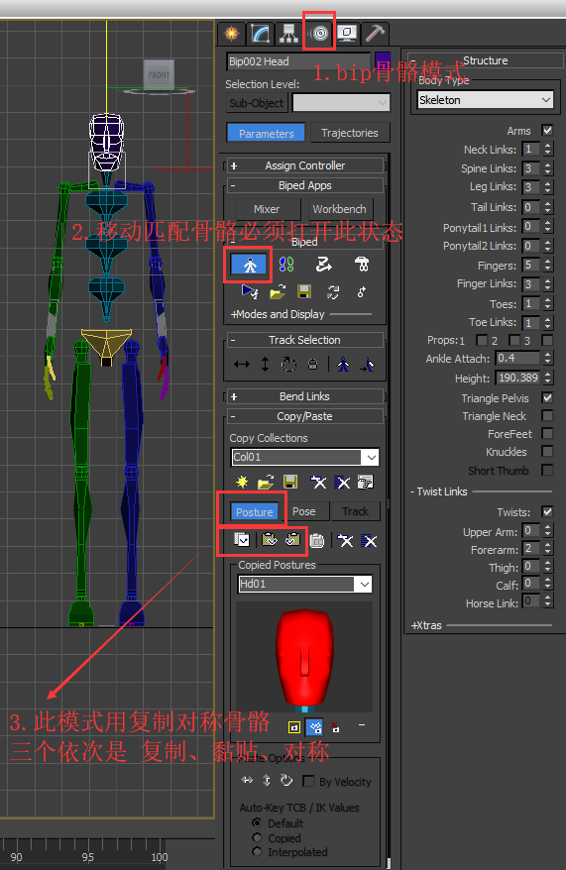 匹配骨骼 必须再图示2的状态下 打开。
3. 把骨骼变成方块形

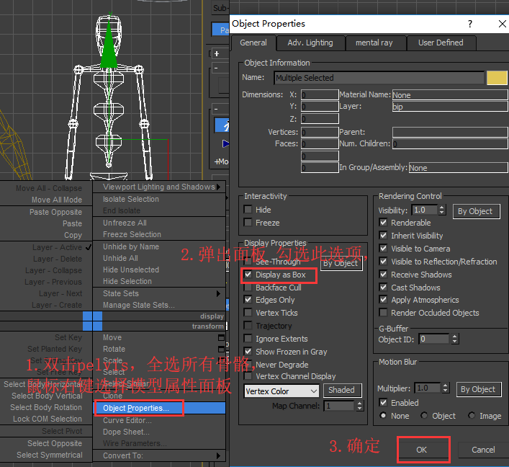

1. 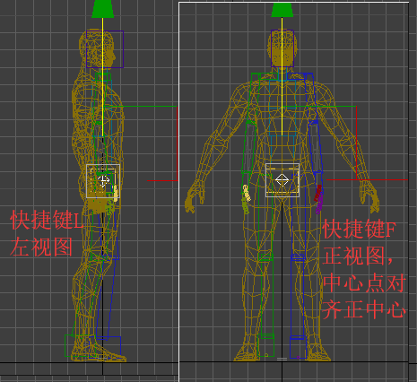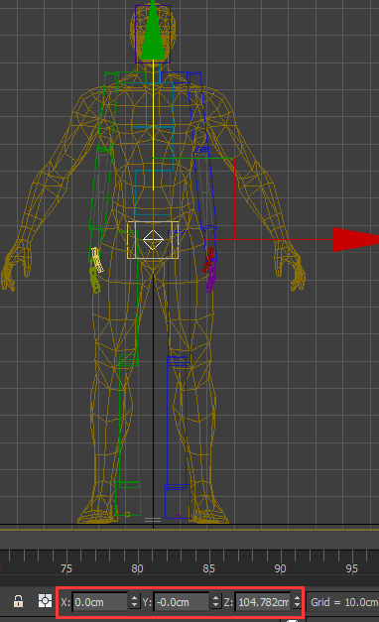手动移动有误差，可以通过修改坐标数值。 右键点击 向下箭头 即可归零。

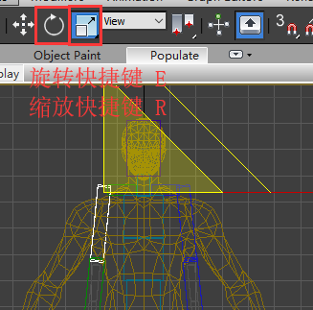 调整骨骼大小。可以快捷键W 移动的骨骼只有R\L Clavicle\h和Neck 和Spine 这四个，其他的只能旋转。

1. 匹配好骨骼之后，关掉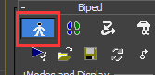这个模式， 骨骼搭建完成。

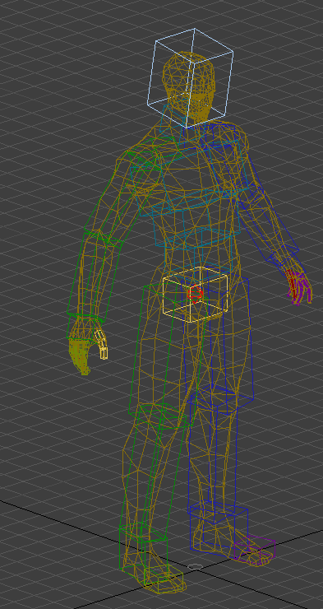 骨骼节点的放置，都是放在模型的 需要旋转的地方。